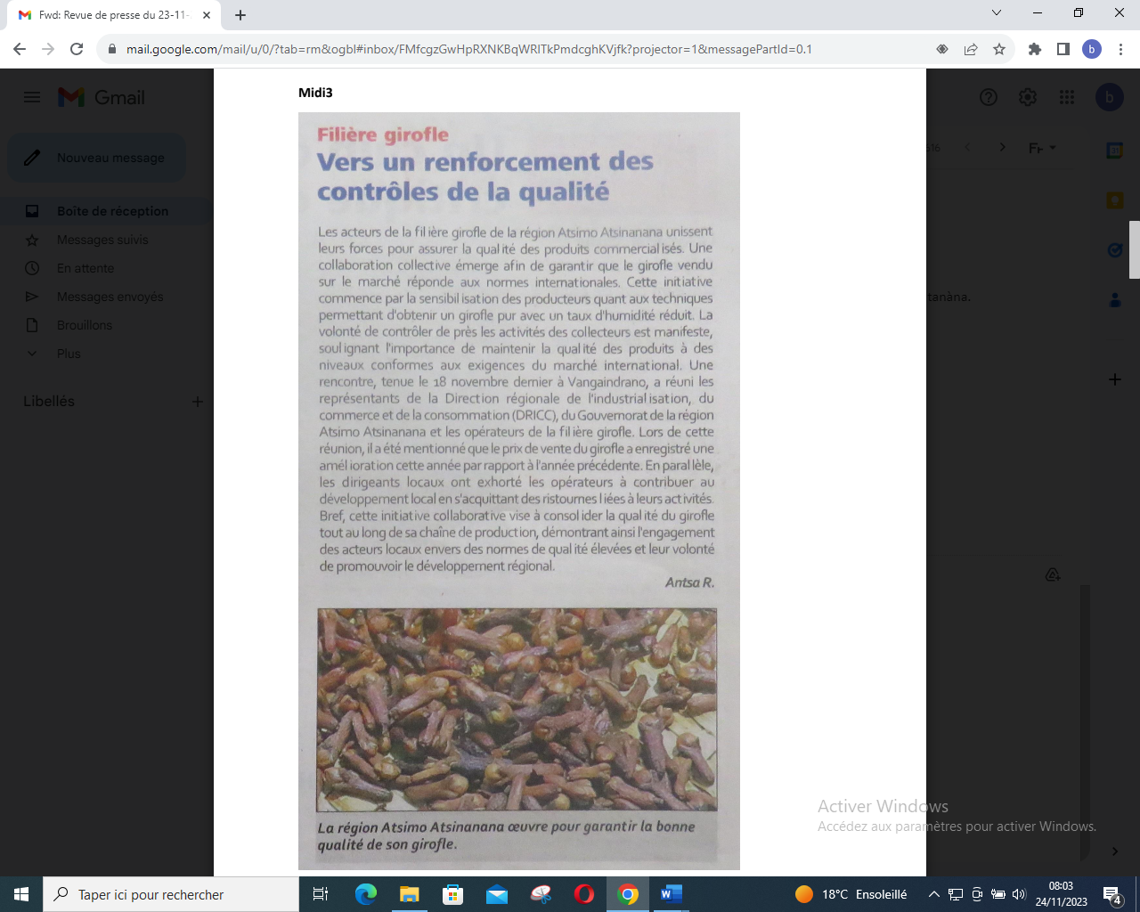

SOURCE : Midi 3

AUTEUR : Antsa R

DATE : 23 Novembre 2023